QUERIDOS APODERADOS DEL PRE KINDER: Espero que se encuentren muy bien junto a su familia. Las actividades propuestas se realizarán desde el 2 AL 16 DE SEPTIEMBRE:
- LENGUAJE ESCRITO: El objetivo es que reconozca y aprenda a escribir su nombre con letra imprenta (RECUERDE: este objetivo se espera que lo logre durante todo el segundo semestre). Para practicar se sugiere que el niño y niña escriba en cada tarea su nombre con ayuda o si ayuda. Debe ser un proceso natural. Cada uno debe sentir agrado al hacerlo, sentirse capaz de intentar y/o de lograr.
- LENGUAJE VERBAL: Aprender rimas a través de Payas, aprender la que mas le guste y recitarla en un video enviado a la educadora.

- LENGUAJE ARTISTICO: se envían dibujos de algunos Emblemas Patrios (la Bandera, el copihue y nuestro baile nacional); los dos primeros se pueden pintar con témpera o rellenar con papel lustre de colores rojo, azul y blanco. La pareja de huasos se puede colorear con lápices de cera o colores.
Confección de un emboque: el objetivo es favorecer la coordinación psicomotriz fina a través del juego. (enviar foto y/o video mostrando tu juguete)
- ROMPECABEZAS NUMÉRICO: se entrega material didáctico para apoyar la relación cantidad y número del 1 al 6 y para reconocer los colores y formas (triángulo, rectángulo y corazón) de manera mas lúdica.
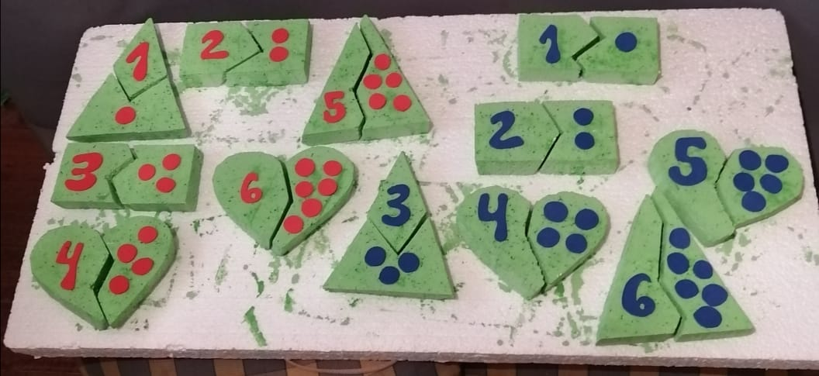

- COMPRENSIÓN DEL ENTORNO SOCIAL: Investiga y cuéntame qué otros Emblemas o símbolos Patrios hay, solo envié la bandera, nuestra flor y nuestro baile nacional. Y qué representan los colores de la bandera. Me envían un video contándome.

PLAN LIBRO CALIGRAFIX
Se adjunta el plan de trabajo para Lenguaje escrito, comprensivo y pensamiento matemático.
ÁMBITO: COMUNICACIÓN INTEGRAL NÚCLEO: LENGUAJE VERBAL
Objetivo de Aprendizaje | Páginas del Libro Caligrafix
OA8: Realizar trazos rectos y trazos curvos, uniendo puntos del verde hasta el punto rojo.  Colorear todos los dibujos. | 26 ,27,32, 39 y 40
OA3: Distinguir sílabas de una palabra | 64 y 65
OA7: Asociar fonema – grafema A | 78 y 79
ÁMBITO: INTERACCIÓN Y COMPRENSIÓN DEL ENTORNO. NÚCLEO: PENSAMIENTO MATEMÁTICO.
Objetivo de Aprendizaje | Páginas del Libro Caligrafix
OA5: relaciones temporales: Antes – Después  Estación del año: La Primavera | 30  31
OA2:  COMPARACIÓN: IGUAL – DISTINTO  SERIACIÓN: ORDENAR POR COLOR Y TAMAÑO | 51 y 53  62 (recorta imágenes de pág. 67)
OA6: CUANTIFICADORES:  -NÚMERO Y CANTIDAD: Emplear números para contar, identificar y cuantificar hasta el número 5. | 118, 119 y 120
OA10: FIGURAS GEOMÉTRICAS: resolver problemas | 81

Agradezco a los apoderados y madres que me han enviado audios, videos y fotos de sus trabajos. Estas evidencias me permiten EVALUAR el progreso de sus hijos en el proceso de aprendizajes.

Horario virtual del Pre Kinder 2° Semestre
LUNES | MARTES | MIERCOLES | JUEVES | VIERNES
9 a 10:30 Hrs.  LENGUAJE VERBAL | 9 a 10:30 Hrs.  LENGUAJE ESCRITO | 9 a 10:30 Hrs.  MATEMATICAS | 9 a 10:30 Hrs.  CIENCIAS | 9 a 10:30 Hrs.  CONSEJO DE CURSO

Cualquier duda puede consultar al WhatsApp del Nivel. Les deseamos que estén bien en familia.
LES SALUDA ATTE.
TÍA OLGA.

